Manuel d’utilisation

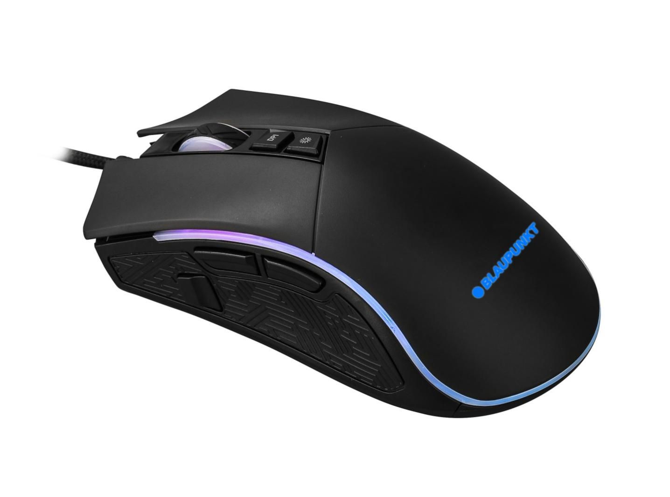



Souris

BLP0900-001

Instructions de sécurité

- Si le cordon est endommagé, le faire réparer par le fabricant, son service après-vente ou une personne de qualification similaire afin d’éviter un danger.
- Le cordon doit toujours demeurer aisément accessible.
- L’appareil n’est pas prévu pour être utilisé par des personnes (y compris les enfants) dont les capacités physiques, sensorielles ou mentales sont réduites ou des personnes dénuées d’expérience ou de connaissance, sauf si elles ont pu bénéficier, par l’intermédiaire d’une personne responsable de leur sécurité, d’une surveillance ou d’instructions préalables concernant l’utilisation de l’appareil.
- Il convient de surveiller les enfants pour s’assurer qu’ils ne jouent pas avec le chargeur.
- L'appareil ne doit pas être exposé à des égouttements d'eau ou des éclaboussures.
- Aucun objet rempli de liquide tel que des vases ne doit être placé sur l'appareil.
- Laissez toujours une distance minimale de 10 cm autour de l'appareil pour une aération suffisante.
- Il convient de ne pas placer sur l'appareil de sources de flammes nues, telles que des bougies allumées.
- L'appareil est destiné à être utilisé sous un climat tempéré uniquement.

Caractéristiques techniques

Tension nominale : CC 5 V 100 mA
Consommation max : 0,5 W
Dimensions : 132 x 68 x 42,5 mm
Câble : 1,60 m
Systèmes d’exploitation pris en charge : Windows 2000/ ME/ XP /NT/ Vista/ Win7/Win8/Win 10/Mac OS

Présentation du produit
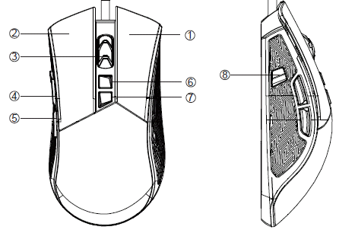

1. Clic droit
2. Clic gauche
3. Molette de défilement
4. Bouton Suivant
5. Bouton Retour
6. Bouton DPI
7. Bouton LED
8. Gâchette

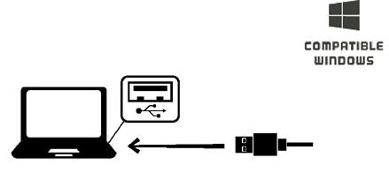
COMPATIBLE WINDOWS | COMPATIBLE AVEC WINDOWS

Branchez la fiche USB au port d’un ordinateur.
Vérifiez que le PC détecte correctement la souris

Environnement et conformite

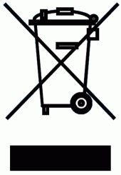
La directive européenne 2012/19/EU sur les Déchets des Equipements Electriques et Electroniques (DEEE), exige que les appareils ménagers usages ne soient pas jetés dans le flux normal des déchets municipaux. Les appareils usagés doivent être collectés séparément afin d'optimiser le taux de récupération et le recyclage des matériaux qui les composent, et réduire l'impact sur la santé humaine et l'environnement. Le symbole de la poubelle barrée est apposé sur tous les produits pour rappeler les obligations de collecte séparée.

Importé par Dag Technologie®
79/81 Ancienne route Nationale 7
69570 DARDILLY - FRANCE


Dag Technologie®
79/81 Ancienne Route Nationale 7
69570 Dardilly – France

Tous droits réservés. Tous les noms de marque sont des marques déposées de leurs propriétaires respectifs. Les spécifications sont susceptibles d'être modifiées sans préavis.

